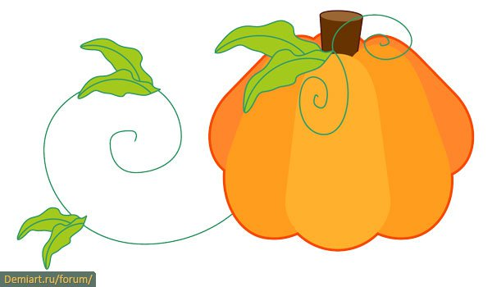
Практична робота: «Осіннє диво».
Малювання гарбуза
Крок 1.
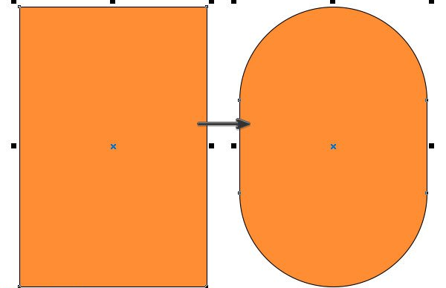
Крок 2.
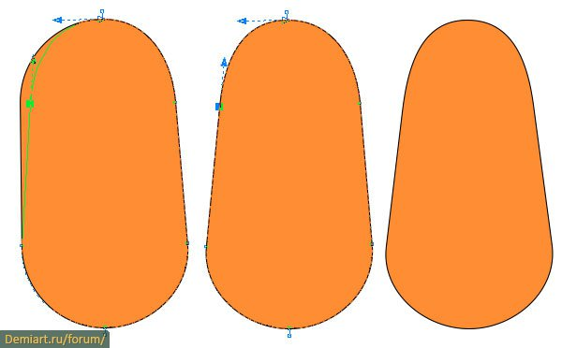
Крок 3.
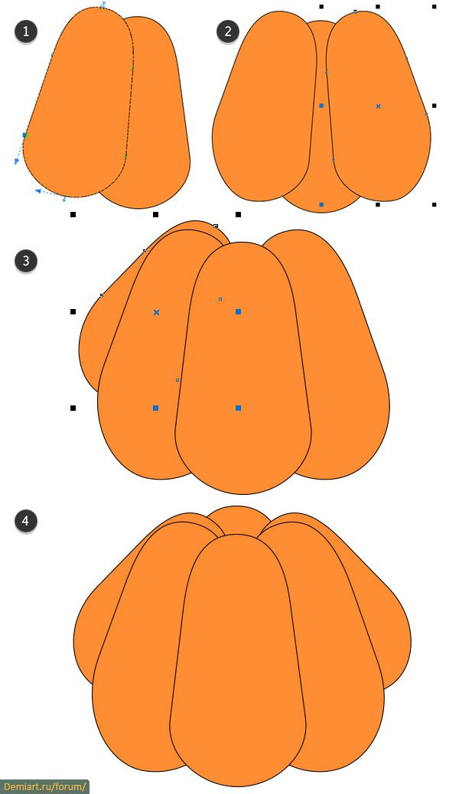
Крок 4.
Приберіть контур та змініть колір частинок гарбуза. Для кожної частинки задайте колір в відтінках помаранчевого. Можна використати наступні кольори (від центру до країв)/
R 255 G 176 B 45
R 255 G 156 B 30
R 255 G 134 B 44
R 255 G 130 B 44
Крок 5.
Виділіть всі об’єкти, що складають гарбуз та створіть контур навколо них, обравши інструмент «Створити новий об’єкт.
Сгрупуйте всі елементи.

Гарбузове листя
Крок 1.
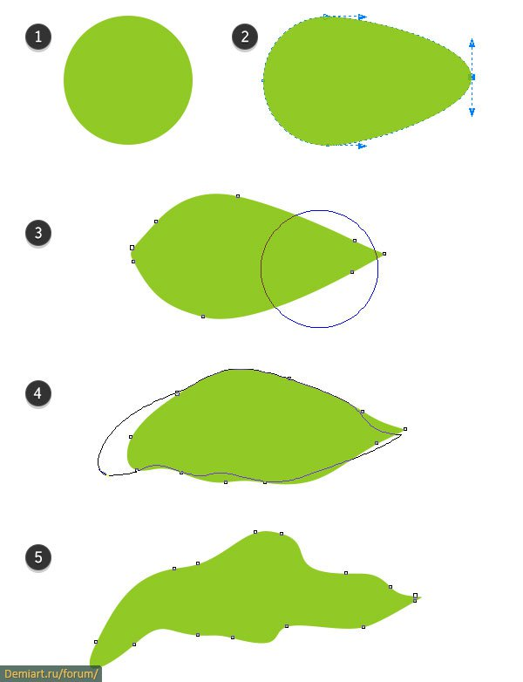
Крок 2.
Зробіть копію листа.
Крок 3.
Виділіть обидва листочки та об’єднайте їх. Задайте контур для утвореного об’єкту. Намалюйте прожилки, використавши або криву через три точки, або дугу еліпса. Утворені частини сгрупуйте
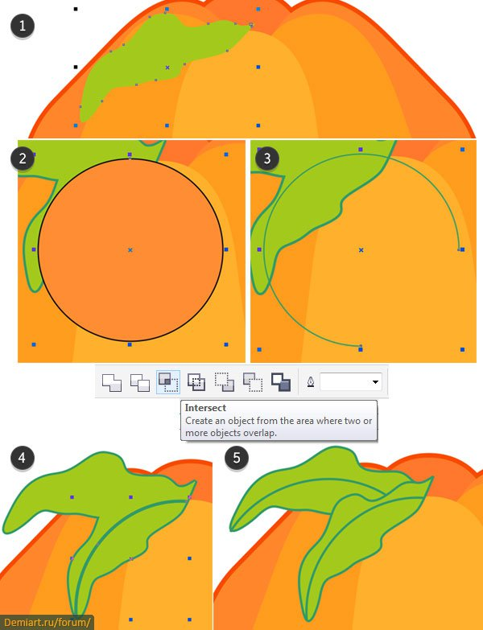
Малюємо стебло
Крок 1.
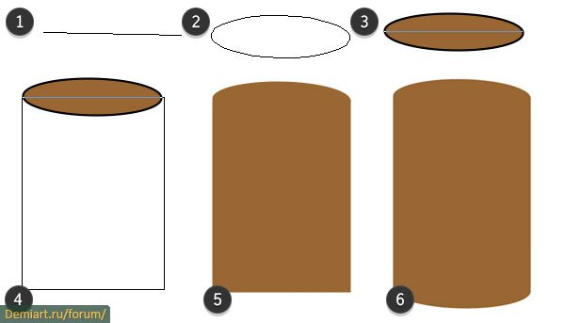
Крок 2.
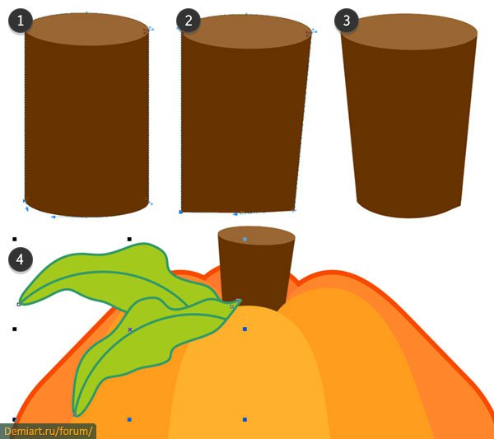
Крок 3.
Використовуючи інструмент «Спіраль» з розділу «Багатокутник» намалюйте бадилля.
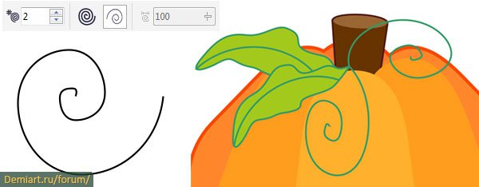
Крок 4.

